**CHUYÊN ĐỀ 1 – MỘT SỐ HÌNH PHẲNG TRONG THỰC TIỄN**

**CHỦ ĐỀ 3: HÌNH CHỮ NHẬT**

**PHẦN I. TÓM TẮT LÝ THUYẾT**

**1. Một số tính chất của hình chữ nhật**



Hình chữ nhật  có:

* Hai cạnh đối bằng nhau: 

* Hai cạnh đối và song song với nhau;  và song song với nhau.

* Hai đường chéo bằng nhau: .

* Bốn góc ở các đỉnh  đều là góc vuông.

**2. Công thức tính chu vi, diện tích của hình chữ nhật**

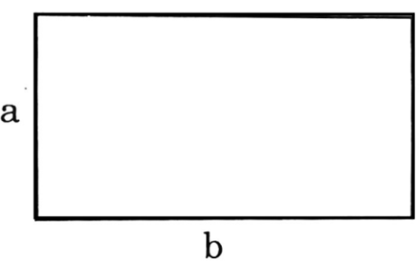

Hình chữ nhật có chiều dài là  và chiều rộng là , ta có:

* Chu vi hình chữ nhật: 

* Diện tích hình chữ nhật: 

**Chú ý:**

* Nếu chiều dài tăng  lần, chiều rộng không đổi thì diện tích hình chữ nhật tăng lên  lần.

* Nếu chiều rộng tăng lên  lần, chiều dài không đổi thì diện tích hình chữ nhật tăng lên  lần.

* Nếu chiều dài và chiều rộng tăng lên  lần thì diện tích hình chữ nhật tăng  lần.

* Nếu một chiều tăng  lần, chiều kia giảm  lần thì diện tích hình chữ nhật không đổi.

* Nếu chiều dài của hình chữ nhật tăng thêm  (đvđd), chiều rộng không đổi thì chu vi tăng thêm  (đvđd).

* Nếu chiều rộng của hình chữ nhật tăng thêm  (đvđd), chiều dài không đổi thì chu vi tăng thêm  (đvđd).

* Nếu chiều rộng của hình chữ nhật tăng thêm  (đvđd), chiều dài giảm đi  (đvđd) thì chu vi không đổi.

* Nếu chiều dài của hình chữ nhật tăng thêm  (đvđd), chiều rộng tăng thêm  (đvđd) thì chu vi tăng thêm  (đvđd).

**PHẦN II. CÁC DẠNG BÀI**

**Dạng 1: Các bài toán về chu vi hình chữ nhật.**

***I. Phương pháp giải***

* HS nắm chắc công thức chu vi, các tính chất về cạnh, đường chéo của hình chữ nhật.

* HS phân tích kĩ đề bài để tìm mối quan hệ giữa các yếu tố đã cho và yếu tố cần tìm trong đề.

***II. Bài toán***

**Bài 1:** Một miếng bìa hình chữ nhật có chu vi . Người ta cắt bỏ đi  hình vuông bằng nhau ở  góc của hình chữ nhật.

a) Tìm chu vi miếng bìa còn lại.

b) Nếu phần chiều dài còn lại của miếng bìa hơn phần còn lại của chiều rộng miếng bìa là  thì độ dài các cạnh của miếng bìa hình chữ nhật ban đầu là bao nhiêu xăng-ti-mét?

***Lời giải:***

a)

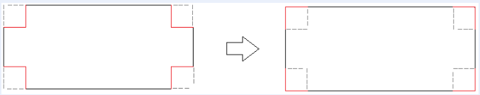

Từ hình vẽ ta thấy chu vình của miếng bìa sau khi cắt vẫn bằng chu vi hình chữ nhật ban đầu. Vậy chu miếng bìa còn lại là 

b) Gọi chiều dài, rộng miếng bìa ban đầu lần lượt là , , cạnh hình vuông bị cắt đi là 

Vì miếng bìa chữ nhật có chu vi  nên 

Chiều dài còn lại của miếng bìa là 

Chiều rộng còn lại của miếng bìa là 

Vì phần chiều dài còn lại của miếng bìa hơn phần còn lại của chiều rộng miếng bìa là  nên  hay  mà 

Suy ra . Vậy các cạnh của miếng bìa là 

**Bài 2:** Một đám đất hình chữ nhật có chiều dài và chiều rộng là các số tự nhiên. Chiều dài gấp  lần chiều rộng. Biết hình chữ nhật có diện tích từ  đến . Tính chu vi đám đất.

***Lời giải:***

Gọi chiều rộng đám đất hình chữ nhật là 

Vì dài gấp  lần chiều rộng nên chiều dài là 

Diện tích đám đất hình chữ nhật là 

Vì đám đất hình chữ nhật có diện tích từ  đến  nên 

 hay 

Chu vi đám đất là 

**Bài 3:** Cho hình chữ nhật  có chu vi (). Lấy điểm  trên cạnh , điểm  trên cạnh  sao cho  là hình vuông còn  là hình chữ nhật có chu vi .

a) Tính độ dài các cạnh của hình chữ nhật 

b) Tính diện tích tam giác 

***Lời giải:***

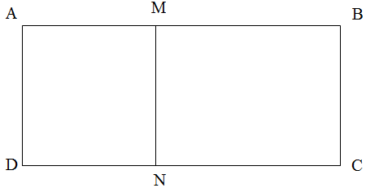

a) Nửa chu vi hình chữ nhật  là 

Nửa chu vi hình chữ nhật  là 

Suy ra  hay 

Chiều rộng hình chữ nhật  là  (do  là hình vuông)

Chiều dài hình chữ nhật  là 

b) Ta có  (do  là hình vuông)

 (do  là hình chữ nhật)

Diện tích tam giác  là 

**Bài 4:** Một hình chữ nhật có chiều dài gấp  lần chiều rộng. Nếu tăng chiều rộng thêm  thì được chiều dài của hình chữ nhật mới có chiều dài vẫn gấp  lần chiều rộng. Tính chu vi hình chữ nhật ban đầu.

***Lời giải:***

Gọi chiều rộng mảnh đất hình chữ nhật là , 

Vì chiều dài gấp  chiều rộng nên chiều dài là 

Chiều rộng mới là 

Khi tăng chiều rộng thêm  thì khi đó chiều rộng sẽ trở thành chiều dài của hình chữ nhật mới, còn chiều dài ban đầu sẽ trở thành chiều rộng của hình chữ nhật mới.

Theo đề bài thì hình chữ nhật mới có chiều dài vẫn gấp  lần chiều rộng (tức là chiều dài cũ) nên ta có





 hay 

Chu vi hình chữ nhật ban đầu là 

**Bài 5:** Người ta ngăn thửa đất hình chữ nhật thành hai mảnh, một mảnh hình vuông, một mảnh hình chữ nhật. Biết chu vi thửa đất hình chữ nhật ban đầu hơn chu vi thửa đất hình vuông là . Diện tích của thửa đất ban đầu hơn diện tích thửa đất hình vuông là . Tính chu vi thửa đất ban đầu.

***Lời giải:***

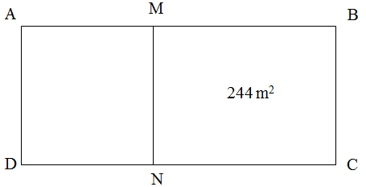

Nửa chu vi hình  hơn nửa chu vi hình  là .

Nửa chu vi hình  là .

Nửa chu vi hình  là .

Do đó .

Diện tích hình  là  (do )

Diện tích hình  là 

Theo đề ta có  hay 

⇒  ⇒ 

Chiều rộng  của hình  là: 

Chiều dài  của hình  là: 

Chu vi hình chữ nhật  là: .

**Bài 6:** Một miếng bìa hình chữ nhật, có chiều rộng , chiều dài . Người ta muốn cắt đi một hình chữ nhật nằm chính giữa miếng bìa trên sao cho cạnh của hai hình chữ nhật song song và cách đều nhau, đồng thời diện tích cắt đi bằng  diện tích miếng bìa ban đầu. Hỏi hai cạnh tương ứng của hai hình chữ nhật ban đầu và cắt đi cách nhau bao nhiêu?

***Lời giải:***

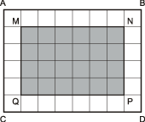

Chia miếng bìa  thành các ô vuông, mỗi ô vuông có cạnh là . Số ô vuông của miếng bìa đó là:  (ô vuông).

Số ô vuông của hình chữ nhật  là:  (ô vuông)

Vì  (lần) nên hình chữ nhật  có diện tích đúng bằng diện tích hình cắt đi. Mặt khác các cạnh của hình chữ nhật  song song và cách đều các cạnh tương ứng của miếng bìa . Vì vậy hình  đúng là hình chữ nhật bị cắt đi. Mỗi cặp cạnh tương ứng của hình  và  cách nhau .

**Bài 7:** Cho một hình chữ nhật, biết nếu tăng chiều dài, chiều rộng mỗi chiều  cm thì diện tích hình chữ nhật tăng thêm . Tìm chu vi hình chữ nhật ban đầu.

***Lời giải:***

Gọi chiều dài và chiều rộng hình chữ nhật ban đầu lần lượt là .

Diện tích ban đầu hình chữ nhật là 

Diện tích sau khi tăng mỗi chiều  cm là 

Theo bài ra chiều dài và chiều rộng của hình chữ nhật tăng thêm  cm thì diện tích tăng thêm  nên: 

Vậy chu vi hình chữ nhật ban đầu là  cm.

**Dạng 2: Các bài toán về diện tích hình chữ nhật.**

***I. Phương pháp giải***

* HS nắm chắc công thức diện tích của hình chữ nhật.

* HS phân tích kĩ đề bài để tìm mối quan hệ giữa các yếu tố đã cho và yếu tố cần tìm trong đề.

* HS vận dụng tốt tính chất tỉ số diện tích của hai tam giác có cùng chiều cao (chiều cao bằng nhau) hoặc cùng cạnh đáy (cạnh đáy bằng nhau).

***II. Bài toán***

**Bài 1:** Cho mảnh đất hình chữ nhật có diện tích , chu vi . Hãy tính chiều dài và chiều rộng mảnh đất đó (biết số đo các cạnh là số tự nhiên)?

***Lời giải:***

***Cách 1:***

Ta có tổng của chiều rộng và chiều dài là:  

Ta phân tích diện tích hình chữ nhật thành tích của số đo chiều rộng và chiều dài được như sau:

 

Dùng phương pháp đối chiếu, từ  ta thấy tổng số đo của chiều rộng và chiều dài là , đem đối chiếu với kết quả cặp số đo chiều rộng và chiều dài ở  ta thấy cặp số  và  thỏa mãn yêu cầu.

Như vậy chiều rộng là ; chiều dài là .

***Cách 2:***

Gọi số đo chiều rộng là ; số đo chiều dài là  

Theo đề bài ta có:  , suy ra 

Lại có  , suy ra  hoặc  phải chia hết cho .

Xét TH1:  chia hết cho . Vì  chia hết cho  và  nên .

Với  mà  (thỏa mãn ).

Xét TH2:  chia hết cho ;  nên  hoặc .

– Nếu  thì  mà  (không thỏa mãn ) nên TH này ta loại.

– Nếu  thì  mà  (không thỏa mãn ) nên TH này ta cũng loại.

Vậy chiều rộng là ; chiều dài là .

**Bài 2:** Cho hình chữ nhật  có  (như hình vẽ). Tính diện tích hình chữ nhật  biết diện tích tam giác  là 



***Lời giải:***

Từ đề bài:  ta suy ra nếu  thì 

Ta có 

Mà 

Vậy .

**Bài 3:** Một hình chữ nhật có chu vi là . Tính diện tích của nó, biết rằng giữ nguyên chiều rộng của hình chữ nhật đó và tăng chiều dài lên  thì ta được một hình chữ nhật mới có diện tích tăng thêm  mét vuông.

***Lời giải:***

Gọi chiều dài và chiều rộng hình chữ nhật ban đầu lần lượt là .

Diện tích ban đầu hình chữ nhật là 

Diện tích sau khi giữ nguyên chiều rộng và tăng chiều dài lên  là 

Vì diện tích mới tăng  mét vuông nên 

Chiều rộng ban đầu của hình chữ nhật là: 

Chiều dài ban đầu của hình chữ nhật là 

Diện tích của hình chữ nhật là: .

**Bài 4:** Một hình chữ nhật có chiều dài gấp rưỡi chiều rộng. Nếu mỗi chiều tăng thêm  thì được hình chữ nhật mới có diện tích tăng thêm  mét vuông. Tính các kích thước của hình chữ nhật ban đầu.

***Lời giải:***

Gọi chiều dài và chiều rộng hình chữ nhật ban đầu lần lượt là .

Diện tích ban đầu hình chữ nhật là 

Diện tích sau khi tăng mỗi chiều  m là 

Theo bài ra chiều dài và chiều rộng của hình chữ nhật tăng thêm  thì diện tích tăng thêm  nên 

Theo bài ra: 

Từ đó 

Vậy hình chữ nhật ban đầu có chiều dài và chiều rộng lần lượt là và .

**Bài 5:**  Tính tỉ số diện tích hình  với hình chữ nhật . Biết , .

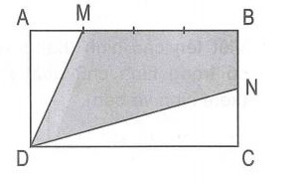

***Lời giải:***

Ta có .

Ta có  

Tương tự 



Vậy .

**Bài 6:** Một miếng bìa hình vuông cạnh . Cắt miếng bìa đó dọc theo một cạnh ta được hai hình chữ nhật có tỉ số chu vi là . Tìm diện tích mỗi hình chữ nhật đó.

***Lời giải:***



Gọi hình vuông là . Cắt miếng bìa theo đường .

Không mất tính tổng quát ta giả sử hình chữ nhật  có chu vi lớn hơn.

Gọi độ dài  là  (cm)

Khi đó

Theo bài ra ta có: .

Diện tích hình chữ nhật  là 

Diện tích hình chữ nhật  là 

Vậy diện tích mỗi hình chữ nhật là  và 

**Bài 7:** Cho (1), (2), (3), (4) là các hình thang vuông có kích thước bằng nhau. Biết rằng . Tính diện tích hình chữ nhật .

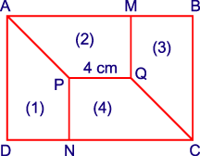

***Lời giải:***

Vì các hình thang vuông , , ,  bằng nhau nên:  và .

Mặt khác . Do đó .

Diện tích hình thang vuông  là: 

Suy ra diện tích hình chữ nhật  là: .

**Bài 8:** Một thửa ruộng hình chữ nhật được chia thành  mảnh, một mảnh nhỏ trồng rau và mảnh còn lại trồng ngô *(hình vẽ)*. Diện tích của mảnh trồng ngô gấp  lần diện tích của mảnh trồng rau. Chu vi mảnh trồng ngô gấp  lần chu vi mảnh trồng rau. Tính diện tích thửa ruộng ban đầu, biết chiều rộng của nó là  mét.

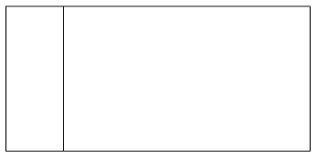

***Lời giải:***

Diện tích mảnh trồng ngô gấp  lần diện tích mảnh trồng rau mà hai mảnh có chung một cạnh nên cạnh còn lại của mảnh trồng ngô gấp  lần cạnh còn lại của mảnh trồng rau.

Gọi cạnh còn lại của mảnh trồng rau là  (m) thì cạnh còn lại của mảnh trồng ngô là  (m).

Chu vi mảnh trồng rau là  (m)

Chu vi mảnh trồng ngô là  (m)

Vì chu vi mảnh trồng ngô gấp  lần chu vi mảnh trồng rau nên 



Độ dài cạnh còn lại của mảnh trồng rau là: 

Độ dài cạnh còn lại của mảnh trồng ngô là: 

Diện tích thửa ruộng ban đầu là: .

**Bài 9:** Một tờ giấy hình chữ nhật được gấp theo đường chéo như hình vẽ. Diện tích hình nhận được bằng  diện tích hình chữ nhật ban đầu. Biết diện tích phần tô màu là . Tính diện tích tờ giấy ban đầu.

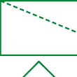

***Lời giải:***

Khi gấp tờ giấy hình chữ nhật theo đường chéo (đường nét đứt) thì phần hình tam giác được tô màu bị xếp chồng lên nhau. Do đó diện tích hình chữ nhật ban đầu lớn hơn diện tích hình nhận được chính là diện tích tam giác được tô màu.

Diện tích hình chữ nhật ban đầu giảm đi bằng  diện tích hình chữ nhật ban đầu.

Do vậy diện tích tam giác tô màu bằng  diện tích hình chữ nhật ban đầu, hay  diện tích hình chữ nhật ban đầu bằng .

Vậy diện tích hình chữ nhật ban đầu là: 

**Bài 10:** Tính diện tích hình chữ nhật . Biết rằng diện tích tứ giác  là  và  là điểm chia  thành  phần bằng nhau.

***Lời giải:***

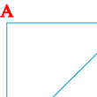

Kí hiệu  là diện tích của hình .

Nối  với . Qua  và  vẽ các đường thẳng  và  vuông góc với ,  vuông góc với .

Ta có  (vì có chung đường cao , )

⇒  mà hai tam giác này có chung đáy  nên  ⇒ 

(vì có chung đáy  và ) ⇒ .

Ta có ,  mà ,  ⇒ 

nên 

Vì ⇒  ⇒  ⇒

Mặt khác  (cùng chung chiều cao , ) 

Suy ra .

**Bài 11:** Một khu vườn hình chữ nhật có chu vi . Người ta mở rộng khu vườn như hình vẽ để được một vườn hình chữ nhật lớn hơn. Tính diện tích phần mới mở thêm.

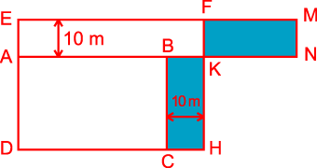

***Lời giải:***

Nếu ta “dịch chuyển” khu vườn cũ  vào một góc của khu vườn mới  ta được hình vẽ bên. Kéo dài  về phía  lấy  sao cho  thì diện tích hình chữ nhật  đúng bằng diện tích hình chữ nhật . Do đó phần diện tích mới mở thêm chính là diện tích hình chữ nhật .

Ta có , vì ;  nên . Vậy diện tích phần mới mở thêm là: .

**Bài 12:** Một mảnh đất hình chữ nhật được chia thành  hình chữ nhật nhỏ hơn có diện tích được ghi như hình vẽ. Tính diện tích hình chữ nhật còn lại .

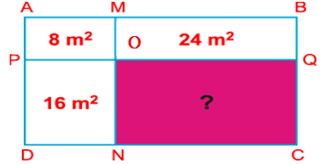

***Lời giải:***

Hai hình chữ nhật  và  có chiều rộng bằng nhau và có diện tích hình  gấp 3 lần diện tích hình  ( gấp  là  lần), do đó chiều dài hình chữ nhật  gấp  lần chiều dài hình chữ nhật   .

Hai hình chữ nhật  và  có chiều rộng bằng nhau và có chiều dài hình  gấp  lần chiều dài hình  (do  ). Do đó diện tích hình  gấp  lần diện tích hình .

Vậy diện tích hình chữ nhật  là: .

**Bài 13:** Một vườn trường hình chữ nhật có chu vi . Tính diện tích của mảnh vườn đó biết nếu xóa chữ số  ở bên trái số đo chiều dài ta được số đo chiều rộng.

***Lời giải:***

Vì xóa chữ số  ở bên trái số đo chiều dài ta được số đo chiều rộng nên chiều dài hơn chiều rộng là 

Nửa chu vi hình chữ nhật là 

Gọi chiều rộng mảnh đất hình chữ nhật là ,  thì chiều dài hình chữ nhật là 

Ta có 



 hay 

Diện tích của mảnh vườn là 

**Bài 14:** Một khu vườn hình chữ nhật có chiều dài gấp  lần chiều rộng. Nếu giảm chiều dài đi , tăng chiều rộng thêm  thì khu vườn đó trở thành hình vuông. Tính diện tích khu vườn ban đầu.

***Lời giải:***

Gọi chiều rộng mảnh đất hình chữ nhật là , 

Vì chiều dài gấp ba chiều rộng nên chiều dài là 

Vì giảm chiều dài đi nên chiều dài mới là 

Vì tăng chiều rộng thêm  nên chiều rộng mới là 

Theo đề bài thì mảnh vườn trở thành hình vuông nên ta có 



 hay 

Diện tích hình chữ nhật ban đầu là 

**Bài 15:** Một mảnh đất hình chữ nhật có chiều dài gấp đôi chiều rộng. Nếu thêm vào chiều dài , thêm vào chiều rộng  thì chiều dài mảnh đất mới gấp rưỡi chiều rộng mảnh đất khi đó. Tính diện tích mảnh đất hình chữ nhật ban đầu.

***Lời giải:***

Gọi chiều rộng mảnh đất hình chữ nhật là , 

Vì chiều dài gấp đôi chiều rộng nên chiều dài là 

Chiều dài mới là 

Chiều rộng mới là 

Theo đề ta có 





 hay 

Diện tích hình chữ nhật ban đầu là 

**Bài 16:** Cho hình chữ nhật  có chu vi là và chiều dài  gấp rưỡi chiều rộng . Lấy một điểm  trên cạnh sao cho . Nối  với  kéo dài cắt  kéo dài tại điểm . Nối  với . Nối  với .

a) Tính diện tích hình chữ nhật .

b) Chứng tỏ rằng tam giác  và tam giác có diện tích bằng nhau.

c) Gọi  là giao điểm của và . Tính tỷ số 

***Lời giải:***

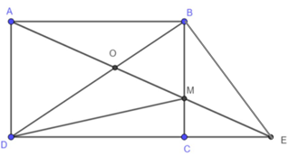

a) Gọi chiều rộng  của hình chữ nhật là 

Vì chiều dài  gấp rưỡi chiều rộng  nên chiều dài  là 

Ta có 

 hay 

Diện tích của hình chữ nhật  là: 

b) Ta có  (vì có chiều cao hạ từ  lên đáy  bằng chiều cao  của tam giác  hạ từ  lên đáy , đáy )

Ta có  (vì có chiều , chung đáy )

Do đó  hay 

c) Ta có  (vì có đường cao  bằng đường cao hạ từ đỉnh  của ta giác , đáy )

Mà 2 tam giác này chung đáy  nên suy ra chiều cao hạ từ đỉnh  lên  của tam giác  bằng  chiều cao hạ từ đỉnh  của tam giác  lên đáy . Đây cũng là chiều cao từ các đỉnh hạ lên đáy của tam giác  và tam giác 

Chiều cao hạ từ  lên đáy  của tam giác  bằng  chiều cao hạ từ đỉnh  lên đáy  của tam giác 

 mà hai tam giác này có chung chiều cao hạ từ M lên BD .

**Dạng 3: Các bài toán có nội dung thực tiễn.**

***I. Phương pháp giải***

* HS phân tích kỹ đề bài để tìm mối liên hệ giữa đề bài và các yếu tố thực tiễn.

* Áp dụng công thức tính chu vi, diện tích hình chữ nhật vào giải toán.

***II. Bài toán***

**Bài 1:** Một người rào xung quanh khu đất hình chữ nhật có chiều dài , chiều rộng  hết  chiếc cọc. Hỏi người đó rào xung quanh khu đất hình vuông có cạnh  thì hết bao nhiêu chiếc cọc? Biết khoảng cách giữa hai cọc là như nhau.

***Lời giải:***

Chu vi hình chữ nhật là 

Khoảng cách giữa hai cọc là 

Chu vi hình vuông là 

Số cọ cần để rào xung quanh hình vuông là  (cọc)

**Bài 2:** Một mảnh vườn hình chữ nhật có diện tích , chiều dài gấp  lần chiều rộng. Hỏi người ta cần bao nhiêu cọc để đóng xung quanh khu vườn? Biết cứ  chôn một cọc và hai bên cửa ra vào rộng  đều có cọc.

***Lời giải:***

Gọi chiều rộng hình chữ nhật là , 

Vì chiều dài gấp  lần chiều rộng nên chiều dài hình chữ nhật là 

Theo đề diện tích hình chữ nhật là , ta có  hay 

, suy ra 

Chu vi hình cữ nhật là 

Chu vi vườn cần đóng cọc là 

Số cọ cần để đóng xung quanh vườn là  (cọc)

**Bài 3:** Một tấm biển quảng cáo hình chữ nhật có chiều dài gấp bốn lần chiều rộng và diện tích bằng . Hỏi phải dùng bao nhiêu mét nhôm để viền xung quanh tấm biển đó?

***Lời giải:***

Gọi chiều rộng hình chữ nhật là , 

Vì chiều dài gấp bốn lần chiều rộng nên chiều dài hình chữ nhật là 

Theo đề diện tích hình chữ nhật là , ta có  hay 

, suy ra 

Số mét nhôm để viền xung quanh tấm biển chính là chu vi của tấm biển quảng cáo đó là 

**Bài 4:** Hợp tác xã Hòa Bình dự định xây dựng một khu vui chơi cho trẻ em trong xã. Vì thế họ đã mở rộng một mảnh đất hình chữ nhật để diện tích gấp ba lần diện tích ban đầu. Chiều rộng mảnh đất chỉ có thể tăng lên gấp đôi nên phải mở rộng thêm chiều dài. Khi đó mảnh đất trở thành hình vuông. Hãy tính diện tích khu vui chơi sau khi mở rộng. Biết rằng chu vi mảnh đất ban đầu là .

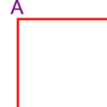

***Lời giải:***

Gọi mảnh đất hình chữ nhật lúc đầu là , khi mở rộng mảnh đất hình chữ nhật để được mảnh đất hình vuông  có cạnh hình vuông gấp hai lần chiều rộng mảnh đất hình chữ nhật  và diện tích gấp  lần diện tích mảnh đất hình chữ nhật ấy. Khi đó diện tích của các mảnh đất hình chữ nhật , ,  bằng nhau.

Mảnh đất hình chữ nhật  có độ dài cạnh  gấp  lần độ dài cạnh 

nên  hay 

Ta lại có  nên 

Nửa chu vi mảnh đất ban đầu là  nên .

Ta có : Chiều rộng mảnh đất ban đầu () là: .

Cạnh hình vuông  là: .

Diện tích khu vui chơi là: .

**Bài 5:** Bác Hà có hai tấm kính hình chữ nhật. Chiều rộng của mỗi tấm kính bằng  chiều dài của nó và chiều dài của tấm kính nhỏ đúng bằng chiều rộng của tấm kính to. Bác ghép hai tấm kính sát vào nhau và đặt lên bàn có diện tích  thì vừa khít. Hãy tính kích thước của mỗi tấm kính đó.

***Lời giải:***

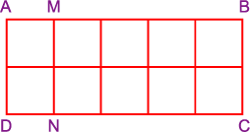

Theo đầu bài, coi chiều rộng của tấm kính nhỏ là  đoạn thì chiều dài của nó là  đoạn như vậy và chiều rộng của tấm kính to cũng là  đoạn, khi đó chiều dài của tấm kính to là  đoạn như vậy.

Nếu bác Hà ghép khít hai tấm kính lại với nhau sẽ được hình chữ nhật  *(hình vẽ)*, trong đó  là tấm kính nhỏ,  là tấm kính to. Diện tích  là  dm2.

Chia hình chữ nhật  thành  hình vuông nhỏ, mỗi cạnh là chiều rộng của tấm kính nhỏ thì diện tích của mỗi hình vuông nhỏ là .

Ta có , do đó cạnh hình vuông là . Tấm kính nhỏ có chiều rộng , chiều dài là . Tấm kính to có chiều rộng là , chiều dài là .

**Bài 6:** Bác Phong có một mảnh đất hình chữ nhật, chiều rộng mảnh đất dài . Bác ngăn mảnh đó thành hai phần, một phần để làm nhà, phần còn lại để làm vườn. Diện tích phần đất làm nhà bằng  diện tích mảnh đất còn chu vi phần đất làm nhà bằng  chu vi mảnh đất. Tính diện tích mảnh đất của bác Phong.

***Lời giải:***

Có hai cách chia mảnh đất hình chữ nhật thành hai phần có diện tích bằng nhau.

***Cách chia 1:*** *Như Hình 1.*

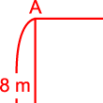

*Hình 1*

Gọi mảnh đất hình chữ nhật là  và phần đất làm nhà là .

Vì diện tích phần đất làm nhà bằng nửa diện tích mảnh đất nên ,  lần lượt là điểm chính giữa của  và . Do đó .

Chu vi của phần đất làm nhà là: .

Chu vi của mảnh đất là: .

Hiệu chu vi mảnh đất và chu vi phần đất làm nhà là: .

Hiệu này so với chu vi mảnh đất thì chiếm:  (chu vi mảnh đất)

Do đó ta có:  hay . Vậy diện tích mảnh đất là: 

***Cách chia 2 :*** *Như Hình 2.*

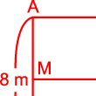

*Hình 2*

Lập luận tương tự trường hợp trên, ta tìm được . Điều này vô lí vì  là chiều dài của mảnh đất hình chữ nhật là . Do đó trường hợp này bị loại.

**Bài 7:** Trên một mặt bàn hình vuông, người ta đặt một lọ hoa có đáy cũng là hình vuông sao cho một cạnh của đáy lọ hoa trùng với một cạnh của bàn tại chính giữa bàn ấy *(như hình vẽ)*. Khoảng cách ngắn nhất từ cạnh mặt bàn đến đáy lọ hoa là , biết diện tích còn lại của mặt bàn là . Tính cạnh của mặt bàn.

|  |
| --- |
| C:\Users\Administrator\Desktop\toan-nang-cao-lop-5-trang-35-hinh-1.jpg |

***Lời giải:***

Ta có thể chuyển lọ hoa vào góc bàn, khi đó ta có  và  là hình vuông;  và  là các hình chữ nhật có diện tích bằng nhau.



Độ dài cạnh  là: 

Diện tích hình vuông  là 

Diện tích hình chữ nhật là 

Độ dài các cạnh hình vuông  là 

Vậy cạnh mặt bàn là: 

🙢 **HẾT** 🙠